"Казкатэрапія як метад працы з дашкольнікамі"

Казкатэрапия - гэта кірунак практычнай псіхалогіі, якое выкарыстоўвае рэсурсы казак для вырашэння цэлага шэрагу задач: выхаванне, адукацыя, развіццё асобы і карэкцыя паводзін. Прынцыпы казкатэрапіі заключаюцца ў знаёмстве дзіцяці са сваімі моцнымі бакамі, у пашырэнні яго поля свядомасці і паводзін, у пошуку нестандартных, аптымальных выхадаў з розных сітуацый, абмене жыццёвым вопытам. Гэты метад развівае творчыя здольнасці і ўменне слухаць сябе і іншых, вучыць прымаць і ствараць новае.

У дашкольным узросце ўспрыманне казкі становіцца спецыфічнай дзейнасцю дзіцяці, якая валодае неверагодна прыцягальнай сілай, якая дазваляе яму свабодна марыць і фантазіяваць, рассоўваць рамкі звычайнага жыцця, сутыкацца са складанымі з'явамі і пачуццямі дарослага свету. Так сама у маленькага дзіцяці моцна развіты механізм ідэнтыфікацыі, інакш кажучы працэс эмацыйнага аб'яднання сябе з іншым чалавекам, персанажам і прысваення яго нормаў, каштоўнасцяў.

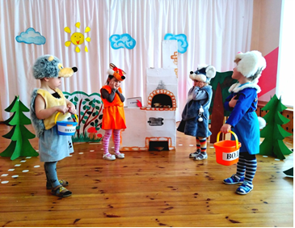
Прайграванне казак пашырае дыяпазон адаптыўных рыс асобы, як нельга лепш спрыяе развіццю вобразнага мыслення, а таксама ўменню дзейнічаць у крытычных сітуацыях.

Асабліва цяжкім для дзіцяці бывае перыяд, калі ў яго жыцці адбываюцца істотныя змены - ён пачынае хадзіць у дзіцячы садок або ў школу. Патрабуецца нямала часу, каб дзіця асвоіўся ў новай абстаноўцы, прывык да новага распарадку дня, да зносін з раней незнаёмымі яму дзецьмі, ўсвядоміў патрабаванні выхавальнікаў і настаўнікаў, зразумеў, як засвойваць новыя веды ў працэсе групавога навучання.

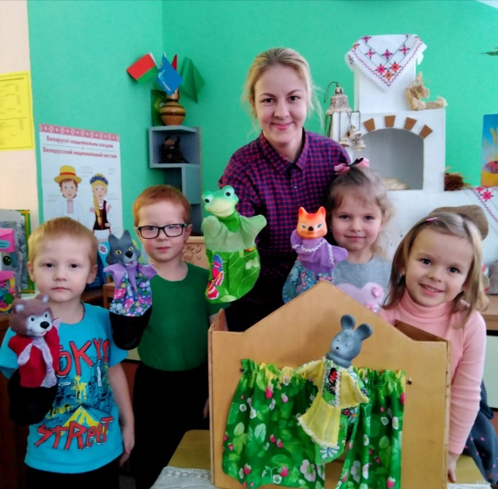
Сеанс казкатэрапіі неабходна праводзіць некаторы час праз пасля меркавана траўміруе сітуацыі, калі дзіця супакоіўся і здольны зірнуць на тое, што адбылося з боку, у нашым выпадку праз прызму казачнай рэальнасці. Найбольш падыходзіць для такога - час перад дзённым сном. Для таго каб дзіця лепш ўспрымаў тое, што з ім адбываецца ў казцы, можна прыдумаць рытуал пераходу ў чароўную краіну. Адным з элементаў такога рытуалу можа стаць "ператварэнне" дзіцяці ў любога казачнага героя (па яго выбару).

Казкатэрапію дастаткова праводзіць адзін раз у тыдзень. У малодшай і сярэдняй групах працягласць казкатэрапіі 15-20 хвілін. У старэйшым дашкольным узросце працягласць можа дасягаць 25-30 хвілін. Рэгулярнасць правядзення спрыяе замацаванню станоўчага эфекту ў развіцці асобы. Калі гульня эмацыйна захоплівае дзяцей, дарослы павінен даць магчымасць задаволіць іх імкненне да актыўнасці. Калі ў дзяцей узнікае стомленасць, даросламу неабходна спыніць казкатэрапію і плаўна пераключыць увагу на іншы від дзейнасці: выляпіць з пластыліну фігуркі герояў, зрабіць замалёўкі да найбольш яркіх эпізодах казкі. Гэта спрыяе развіццю літаратурнай здольнасці дзяцей.

Казка - люстэрка, якое адлюстроўвае рэальны свет праз прызму асабістага ўспрымання. І яе магчымасці бязмежныя: у казцы здараецца ўсё, што не можа адбывацца ў рэальнасці, там ёсць размаўлялыя жывёлы, чароўныя палачкі, цудоўныя млыны... І заўсёды шчаслівы канец - яна аптымістычная, дабра і надзейная! Праз ўспрыманне казак мы выхоўваем дзіця, развіваем яго ўнутраны свет, лечым душу, даем веды аб законах жыцця і спосабах праявы творчай сілы і кемлівасці, а таксама дапамагаем яму лепш даведацца і зразумець самога сябе.

Юлія Фурман,

выхавальнік дошкольнай установы “Яслі-сад №5 г. Скідзеля”

skidel5.sad@mail.grodno.by

